باسمه تعالی

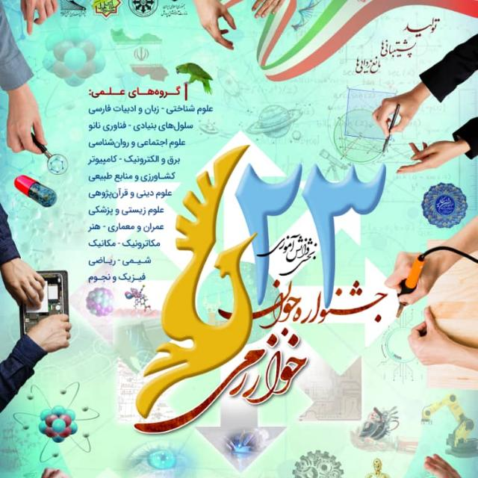



بیست و سومین دوره بخش دانش‌آموزی جشنواره جوان خوارزمي

**دستورالعمل مصاحبه**

در راستای اجرای بیست و سومین جشنواره خوارزمی و با عنایت به معرفی دعوت شدگان به مصاحبه بخش دانش‌آموزی جشنواره نکات زیر را به استحضار می‌رساند:

1. مصاحبه با دانش آموزان در هر استان بصورت متمرکز و حضوری با رعایت کامل پروتکل های بهداشتی انجام خواهد شد.
2. دانش آموزان دعوت شده به مصاحبه موظفند دستورالعملهای بهداشتی را از ابتدا تا انتهای فرآیند مصاحبه رعایت نمایند.
3. دانش آموزان دعوت شده به مصاحبه طبق جدول زمان‌بندی تهیه شده توسط دبیرخانه جشنواره در محل برگزاری مصاحبه حضور یافته و به دفاع از طرحهای خود می‌پردازند.
4. اداره کل آموزش و پرورش استان موظف است آدرس دقیق محل اجرای مصاحبه را به دانش آموزان اعلام کند.
5. دانش آموزان موظفند حداقل یک ساعت قبل از اجرای مصاحبه خود در محل تعیین شده حضور یابند.
6. عدم مراجعه در زمان تعیین شده برای مصاحبه به منزله انصراف دانش‌آموز تلقی خواهد شد.
7. مقتضی است دانش آموزان دعوت شده به مصاحبه آمادگی های لازم برای دفاع از طرح خود را داشته باشند.
8. دانش آموزان موظفند تمامی مدارک و مستندات مربوط به طرح خود را در جلسه مصاحبه همراه داشته باشند.
9. مقتضی است تنها یکی از اولیای دانش آموزان وی را در روز مصاحبه همراهی نمایند و از ورود بیش از یک نفر همراه در محل مصاحبه جلوگیری به عمل می آید.